**赛鸽比赛期间的饲料配比，赛鸽营养饲料配方**

养赛鸽是方法很简单，比赛的鸽子科学合理配制配方，供给赛鸽足够的营养均衡，要保持赛鸽健壮的体质和良好的竞翔性能，就要根据赛鸽不同生长阶段对各种营养的需求，饲喂能量、蛋白质等养分自配的饲料。促进骨骼生长，提高蛋白质的含量，满足各种维生素、矿物质元素，丰富的赛鸽饲料日粮保证鸽子的健康成长，那么，在养殖赛鸽的饲料配方应该怎么配呢？一起来学习一下吧！

赛鸽饲料自配料：

1.碗豆35%、黄豆5%、糙米15%、小麦10%、高梁10%、绿豆15%、火麻子9.7%、维诺鸽用多维0.1%，维诺霉清多矿0.1%，维诺复合益生菌0.1%。

2.玉米20%、豌豆25%、绿豆15%、大麦10%、菜子10%、高梁9.7%、白花子10%、维诺鸽用多维0.1%，维诺霉清多矿0.1%，维诺复合益生菌0.1%。

**赛鸽比赛的饲料配方**

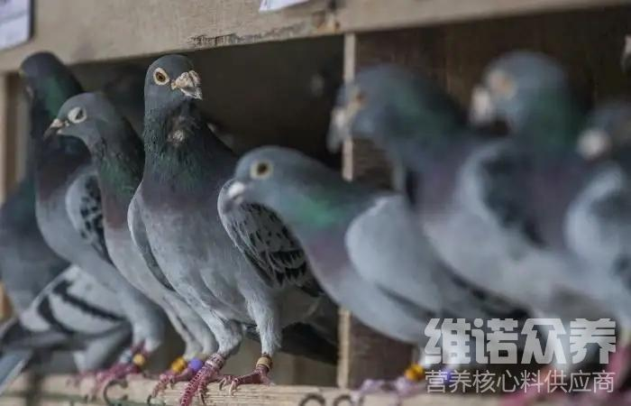

饲喂赛鸽要按时、按量、来喂养吸取一定的饲料营养，促进生长，使赛鸽营养补充合理，赛鸽飞速加快，自己配的鸽饲料投喂量，迅速提高鸽子的饲料利用率，增强赛鸽的营养吸收率，鸽用多维补充多种营养维生素，提高饲料利用率，促生长，抵抗各种应激，复合益生菌保护肠道菌群的发生，提高肠道有益菌繁殖，增强免疫力，降低死亡率，提高养殖户效益。

**赛鸽比赛的饲料配方**​

